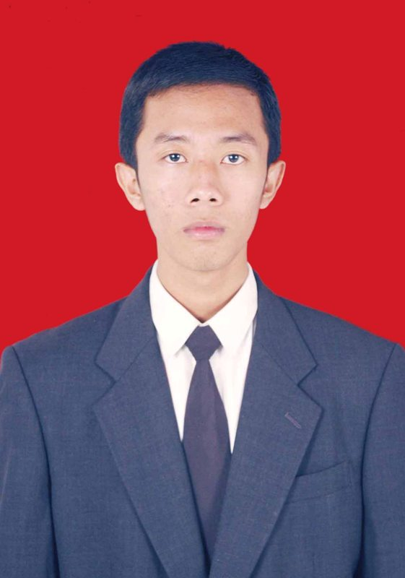Daftar Riwayat Hidup

Data Pribadi :

1. Nama : Teguh Yunius Windarto
2. Tempat / Tgl lahir : Sidoarjo. 07 Juni 1990
3. Alamat Domisili : Kendal – Kebonagung Rt 23 Rw 05
Porong – Sidoarjo
4. Agama : Islam
5. Jenis Kelamin : Laki - Laki
6. Umur : 24 Tahun
7. Status : Belum Menikah
8. Kewarganegaraan : WNI
9. No. Telp : 085645244255 / 083831011930
10. E-mail : Teguhyunius90@gmail.com

Riwayat Pendidikan :

- Tahun 2012 – Sekarang STIE MAHARDHIKA Jurusan Managemen
- Tahun 2009-2010 D1 Politeknik Indonesia Surabaya
- Tahun 2005-2008 SMAN 1 Porong
- Tahun 2002-2005 SMPN 1 Porong
- Tahun 1996-2002 SDN Kebonagung 1

Keahlian tambahan :

- Menguasai komputer (Microsoft Office)

Riwayat Pekerjaan :

28 Agustus 2010 – 31 Juli 2012
PT.IMCP Ltd (Indonesia Multi Colour Printing)
Sebagai Administrasi PPIC dan Administrasi Produksi
Job description :
      - Menginput dan mengontrol stock pemakaian keluar masuk material produksi
      - Menginput data dan laporan-laporan harian yang terkait dengan hasil produksi.
      - Menginput dan merekap laporan lembur , absensi karyawan yang diserahkan kepada Personalia.
      - Membuat bon-bon permintaan/pembelian barang kepada Purchasing.
      - Membuat laporan mingguan untuk bahan rapat produksi.
      - Membuat laporan bulanan produksi yang diserahkan kepada Manufacturing Manager.
      - Membuat laporan bulanan pemakaian material produksi yang diserahkan pada accounting
1 November 2012 – November 2014
PT.Kompas Gramedia
Sebagai Sales Order GOBP (Grup Of Book Publishers ) Perwakilan Surabaya
Job description :
- Menginput repeat order dari costumer Gramedia ( Jawa – Bali ) , Non Gramedia , Agen , school canel ,pameran dan pembelian langsung .
- Menginput laporan penjualan untuk toko non Gramedia dan counter software setiap bulannya.
- Melakukan konfirmasi pre retur.
- Melakukan retur atas claim untuk complain barang rusak ataupun fisik tidak sama dengan faktur.
- Menginput permintaan buku antar DC ( Distribution Center ).

Demikian Daftar Riwayat Hidup ini saya buat dengan sebenar-benarnya, semoga dapat menjadi bahan pertimbangan Bapak/Ibu.

Sidoarjo, 04 Desember 2014

Hormat Saya,

Teguh Yunius Windarto

